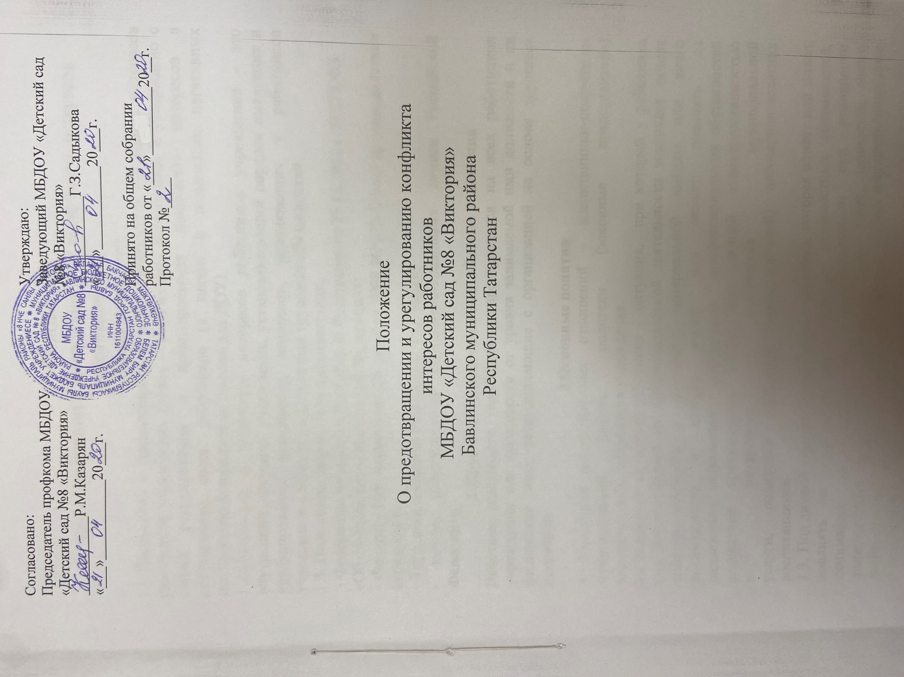
1.Общие положения
1.1. Положение о предотвращении и урегулировании конфликта интересов работников учреждения (далее – Положение) разработано и утверждено с целью регулирования и предотвращения конфликта интересов в деятельности своих работников (а значит и возможных негативных последствий конфликта интересов для ДОУ).
1.2.Положение о конфликте интересов работников учреждения - это внутренний документ учреждения, устанавливающий порядок выявления и урегулирования конфликтов интересов, возникающих у работников учреждения в ходе выполнения ими трудовых обязанностей.
1.3. Положение разработано в соответствии:
- Федеральным законом Российской Федерации от 29.12.2012 г. N 273-ФЗ «Об образовании в Российской Федерации»;
- Федеральным законом от 25 декабря 2008 № 273-ФЗ «О противодействии коррупции»;
- Трудовым кодексом Российской Федерации;
- иными действующими нормативно-правовыми актами Российской Федерации.
2.Круг лиц, попадающих под действие положения
Действие настоящего положения распространяется на всех работников учреждения вне зависимости от уровня занимаемой ими должности и на физические лица, сотрудничающие с организацией на основе трудовых договоров.
3.Основные понятия
3.1.Участники воспитательных отношений - воспитанники-получатели муниципальной услуги, родители (законные представители) воспитанников, посетители учреждения.
3.2.Конфликт интересов работника - ситуация, при которой у работника при осуществлении им профессиональной деятельности возникает личная заинтересованность в получении материальной выгоды или иного преимущества и которая влияет или может повлиять на надлежащее исполнение работником профессиональных обязанностей вследствие противоречия между его личной заинтересованностью и интересами получателя муниципальной услуги, родителей (законных представителей) несовершеннолетних воспитанников.
3.3. Под личной заинтересованностью работника, которая влияет или может повлиять на надлежащее исполнение им должностных обязанностей, понимается возможность получения работником при исполнении должностных обязанностей доходов в виде денег, ценностей, иного имущества или услуг имущественного характера, иных имущественных прав для себя или для третьих лиц.
4.Условия, при которых возникает или может возникнуть конфликт интересов педагогического работника
4.1.В Учреждении выделяют:
- условия (ситуации), при которых всегда возникает конфликт интересов работника;
4.2.К условиям (ситуациям), при которых всегда возникает конфликт интересов педагогического работника, относятся следующие:
- работник ведёт бесплатные и платные занятия у одних и тех же воспитанников;
- работник является членом жюри конкурсных мероприятий с участием своих воспитанников;
- использование с личной заинтересованностью возможностей родителей (законных представителей) воспитанников и иных участников воспитательных отношений;
- получение работником подарков и иных услуг от родителей (законных представителей) воспитанников;
- нарушение иных установленных запретов и ограничений для работников учреждения.
4.3.К условиям (ситуациям), при которых может возникнуть конфликт интересов педагогического работника, относятся следующие:
- участие работника в наборе (приёме) воспитанников;
- сбор финансовых средств на нужды объединения, в том числе для участия в мероприятиях, на поездки;
- участие работника в установлении, определении форм и способов поощрений для своих воспитанников;
- иные условия (ситуации), при которых может возникнуть конфликт интересов работника.
5.Ограничения, налагаемые на работников учреждения при осуществлении ими профессиональной деятельности.
5.1.В целях предотвращения возникновения (появления) условий (ситуаций), при которых всегда возникает конфликт интересов работника в учреждении, устанавливаются ограничения, налагаемые на работников учреждения при осуществлении ими профессиональной деятельности.
5.2.На работников учреждения при осуществлении ими профессиональной деятельности налагаются следующие ограничения:
- запрет на ведение бесплатных и платных занятий у одних и тех же воспитанников;
- запрет на членство в жюри конкурсных мероприятий с участием своих воспитанников за исключением случаев и порядка, предусмотренных и (или) согласованных с Советом Учреждения, предусмотренным уставом Учреждения;
- запрет на использование с личной заинтересованностью возможностей родителей (законных представителей) воспитанников и иных участников воспитательных отношений;
- запрет на получение работником подарков и иных услуг от родителей (законных представителей) воспитанников за исключением случаев и порядка, предусмотренных и (или) согласованных Советом работников учреждения.
5.3.Работники учреждения обязаны соблюдать установленные п. 6.2. настоящего раздела ограничения и иные ограничения, запреты, установленные локальными нормативными актами Учреждения.
6.Порядок раскрытия конфликта интересов работников ДОУ.
6.1.Процедура раскрытия конфликта интересов доводится до сведения всех работников учреждения.
6.2.Устанавливаются следующие виды раскрытия конфликта интересов:
−​ раскрытие сведений о конфликте интересов при приеме на работу;
− раскрытие сведений о конфликте интересов при назначении на новую должность;
− разовое раскрытие сведений по мере возникновения ситуаций конфликта интересов.
6.3.Раскрытие сведений о конфликте интересов осуществляется в письменном виде. Может быть допустимым первоначальное раскрытие конфликта интересов в устной форме с последующей фиксацией в письменном виде. Должностным лицом, ответственным за прием сведений о возникающих (имеющихся) конфликтах интересов является уполномоченный работодателем, ответственный за профилактику коррупционных нарушений.
6.4.Учреждение берет на себя обязательство конфиденциального рассмотрения представленных сведений и урегулирования конфликта интересов. Поступившая информация должна быть тщательно проверена уполномоченным на это должностным лицом с целью оценки серьезности возникающих для учреждения рисков и выбора наиболее подходящей формы урегулирования конфликта интересов. В итоге этой работы учреждение может прийти к выводу, что ситуация, сведения о которой были представлены работником, не является конфликтом интересов и, как следствие, не нуждается в специальных способах урегулирования.
7. Порядок предотвращения и урегулирования конфликта интересов педагогических работников при осуществлении ими профессиональной деятельности
7.1. Случаи возникновения у работника личной заинтересованности, которая приводит или может привести к конфликту интересов, предотвращаются и (или) урегулируются в целях недопущения причинения вреда законным интересам иных участников воспитательных отношений.
7.2. С целью предотвращения возможного конфликта интересов работника в учреждении реализуются следующие мероприятия:
- при принятии решений, локальных нормативных актов, затрагивающих права получателей муниципальных услуг (воспитанников) и работников учреждения, учитывается мнение Совета работников учреждения, а также в порядке и в случаях, которые предусмотрены трудовым законодательством, представительных органов работников (при наличии таких представительных органов);
- обеспечивается прозрачность, подконтрольность и подотчётность реализации всех принимаемых решений, в исполнении которых задействованы работники и иные участники отношений;
- обеспечивается информационная открытость учреждения в соответствии с требованиями действующего законодательства;
- обеспечивается введение прозрачных процедур внутренней оценки для управления качеством предоставления муниципальных услуг;
- осуществляются иные мероприятия, направленные на предотвращение возможного конфликта интересов работника.
7.3. Работники учреждения обязаны принимать меры по недопущению любой возможности возникновения конфликта интересов при осуществлении ими профессиональной деятельности.
7.4.Учреждение может прийти к выводу, что конфликт интересов имеет место, и использовать различные способы его разрешения, в том числе:
− ограничение доступа работника к конкретной информации, которая может затрагивать личные интересы работника;
− добровольный отказ работника учреждения или его отстранение (постоянное или временное) от участия в обсуждении и процессе принятия решений по вопросам, которые находятся или могут оказаться под влиянием конфликта интересов;
− пересмотр и изменение функциональных обязанностей работника;
− перевод работника на должность, предусматривающую выполнение функциональных обязанностей, не связанных с конфликтом интересов;
−​ отказ работника от своего личного интереса, порождающего конфликт с интересами организации;
−​ увольнение работника из организации по инициативе работника.
7.5.Приведенный перечень способов разрешения конфликта интересов не является исчерпывающим. В каждом конкретном случае по договоренности могут быть найдены иные формы его урегулирования.
7.6.При разрешении имеющегося конфликта интересов следует выбрать наиболее "мягкую" меру урегулирования из возможных с учетом существующих обстоятельств. Более жесткие меры следует использовать только в случае, когда это вызвано реальной необходимостью или в случае, если более "мягкие" меры оказались недостаточно эффективными. При принятии решения о выборе конкретного метода разрешения конфликта интересов важно учитывать значимость личного интереса работника и вероятность того, что этот личный интерес будет реализован в ущерб интересам учреждения.
7.7. В случае возникновения конфликта интересов работник незамедлительно обязан проинформировать об этом в письменной форме руководителя учреждения.
7.8. Руководитель учреждения в трёхдневный срок со дня, когда ему стало известно о конфликте интересов работника, обязан вынести данный вопрос на рассмотрение Общего собрания работников.
7.9. Решение Общего собрания работников по вопросу урегулирования конфликта интересов работников, является обязательным для всех работников и подлежит исполнению в сроки, предусмотренные указанным решением.
7.10. Руководитель учреждения, когда ему стало известно о возникновении у работника личной заинтересованности, которая может привести к конфликту интересов, обязан принять меры по предотвращению конфликта интересов, в порядке, установленном законодательством.
8. Обязанности работников в связи с раскрытием и урегулированием конфликта интересов
8.1.Положением устанавливаются следующие обязанности работников в связи с раскрытием и урегулированием конфликта интересов:
− при принятии решений по деловым вопросам и выполнении своих трудовых обязанностей руководствоваться интересами учреждения - без учета своих личных интересов, интересов своих родственников и друзей;
−избегать (по возможности) ситуаций и обстоятельств, которые могут привести к конфликту интересов;
−​ раскрывать возникший (реальный) или потенциальный конфликт интересов;
− содействовать урегулированию возникшего конфликта интересов.
9.Ответственность
9.1.Ответственным лицом в учреждении за организацию работы по предотвращению и урегулированию конфликта интересов работников при осуществлении ими профессиональной деятельности является руководитель ДОУ.
9.2. Ответственное лицо за организацию работы по предотвращению и урегулированию конфликта интересов работников:
- утверждает Положение о конфликте интересов в ДОУ;
- утверждает иные локальные нормативные акты по вопросам соблюдения ограничений, налагаемых на педагогических работников при осуществлении ими профессиональной деятельности;
- организует информирование работников о налагаемых ограничениях при осуществлении ими профессиональной деятельности;
- при возникновении конфликта интересов работника организует рассмотрение соответствующих вопросов на Общем собрании работников по вопросу урегулирования конфликта интересов работников;
- организует контроль за состоянием работы ДОУ по предотвращению и урегулированию конфликта интересов работников при осуществлении ими профессиональной деятельности.
9.3. Все работники учреждения несут ответственность за соблюдение настоящего Положения в соответствии с законодательством Российской Федерации.



